东 南 大 学 考 试 卷（A 卷）
学号 姓名
密
封
线
课程名称 |  | 概率论与数理统计 |  |  |  |  | 考试学期 |  |  | 18-19-2 |  |  |  | 得分
适用专业 |  | 全校 |  |  | 考试形式 |  |  | 闭卷 |  |  |  | 考试时间长度 |  |  |  |  | 120分钟
题号 | 一 |  | 二 | 三 |  | 四 |  |  | 五 |  | 六 |  | 七 |  |  | 八
得分
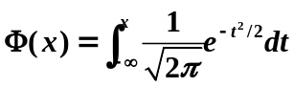表示标准正态分布的分布函数，
自 觉 遵 守 考 场 纪 律 如 考 试 作 弊 此 答 卷 无 效
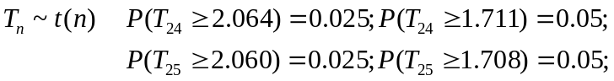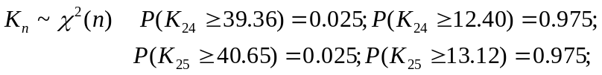
一、选择题( 每题2’，共10’)
1) 设A,B为两随机事件，且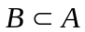，则下列式子不正确的是（ ）
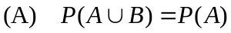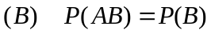
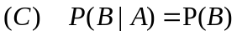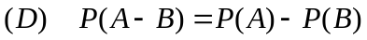
2) 随机变量X的概率密度函数为
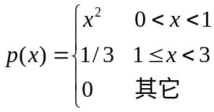，
X 的期望EX为 ( )
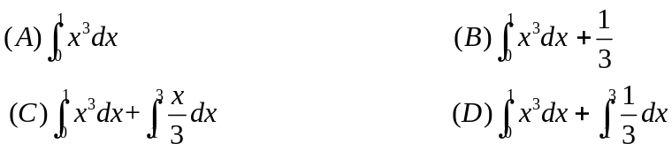
3) 设随机变量与相互独立，且 都服从正态分布N(0,2).
令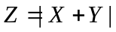，则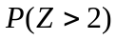的值为. ( )
(A) 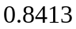 (B) 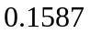
(C) 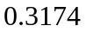 (D) 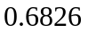
4) 设离散随机变量的分布函数为，且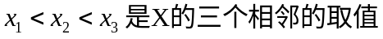，
则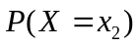的值为 ( ).
学号 姓名
密
封
线
（A）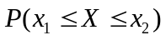 （B）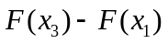
（C）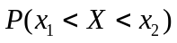 （D）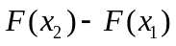
5) 设总体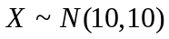，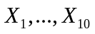是来自该总体的样本，
则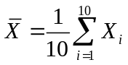 服从 ( )
自 觉 遵 守 考 场 纪 律 如 考 试 作 弊 此 答 卷 无 效
(A)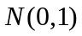 (B)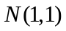
(C)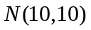 (D)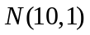

二、填充题（每空格2’，共26’）
  - 已知P(B)=0.4，P(A)=0.3, P(A|B)=0.5，则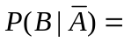 。
  - 设为相互独立的随机变量，且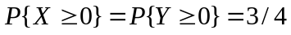,则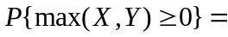 .
  - 设随机变量服从泊松分布，方差为2，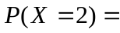 。
  - 随机变量X，Y相互独立, X~N(0,2)，Y~N(0,2)，则P(X=Y)=________。
  - 随机变量X，Y的联合分布律为：P(X=0,Y=0)=0.3; P(X=0,Y=1)=0.2; P(X=2,Y=0)=0.1; P(X=2,Y=1)=0.4。 则X+Y分布律为 。
  - 若随机变量X,Y满足，DX=DY=2，相关系数r=0.3,则cov(X-Y，X+2Y)= 。
  - 设随机变量序列{Xn,n=1,2,…}独立同分于均值为5 的指数分布,则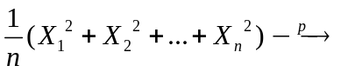 。
  - 设总体X服从正态分布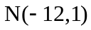,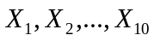是来此该总体的样本，表示样本均值， 则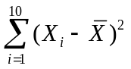服从 分布。
  - 随机变量X的分布律为P(X= -10)=0.3，P(X=10)=0.7, 则其分布函数为 。
  - 随机变量X的概率密度为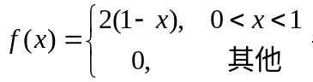则Y=2X-1的密度函数为 。
学号 姓名
密
封
线
  - 设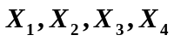是来自正态总体N(0,10)的简单随机样本，若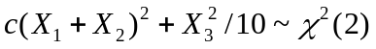，则常数 。
  - 设某总体服从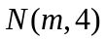，有来自该总体的容量为16的简单随机样本，其样本均值为12.5,则在水平=0.1下，m的置信区间长度为 。
13) 设总体X的概率密度为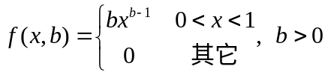为未知参数。若0.2, 0.3, 0.15, 0.35, 0.55, 0.85是来自该总体的简单随机样本的观测值，则b的矩估计值为 。
自 觉 遵 守 考 场 纪 律 如 考 试 作 弊 此 答 卷 无 效

三、(15’) 设随机变量（X，Y）的联合密度为
.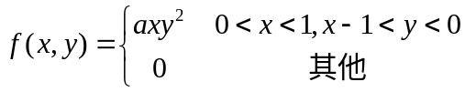
求（1）常数; (2)Y的边缘密度函数；（3）条件概率P(X<0.5|Y=-0.6)。

·

四、(10’) 设有来自三个地区的各10名，15名和20名考生的报名表，其中女生的报名表分别为3份，5份和10份。随机地取一个地区的报名表，从中先后抽出两份. (1)求先抽到的一份是女生表的概率； (2)已知后抽到的一份是女生表，求先抽到的一份是女生表的概率。.
学号 姓名
密
封
线

自 觉 遵 守 考 场 纪 律 如 考 试 作 弊 此 答 卷 无 效

五、(10’)设随机变量X和 Y相互独立,且都服从U[0,2]。令Z=X+2Y，求随机变量Z的概率密度函数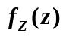。

六、(9’) 设一本书共200页，每一页的印刷错误数服从泊松分布P(2)。试用中心极限定理近似计算该书的印刷错误总数大于420的概率。

七、(10’)设总体X的概率密度为
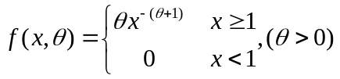
学号 姓名
密
封
线
其中为未知参数。X₁,…X_{n} 为来自该总体的样本。令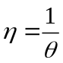 ，(1)求参数的最大似然估计量, (2) 是否是的无偏估计量，说明理由。.
自 觉 遵 守 考 场 纪 律 如 考 试 作 弊 此 答 卷 无 效

八、 (10’)设总体X服从正态分布N ( u,),u和未知。 现有来自该总体样本容量为25的样本, 其样本均值为-5，样本标准差为2。 （1）试检验H₀: u=-6, v.s. H₁: u >-6.(检验水平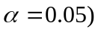，(2)求的置信度为95%的置信区间。

